Beca CNEA Nº 128 - Caracterización de un haz de neutrones para utilizar en un sistema de "prompt gamma". - A1
- Resumen: El becario se capacitará en temas de Reactores Nucleares. Se familiarizará con la técnica de espectrometría gamma y con el formalismo de Westcott para la determinación del flujo neutrónico térmico e índices de flujo epitérmico, utilizando detectores de activación.
- Directores de beca: Quintana Jorge, Carla Notari
- Edad máxima: 35 años
- Idiomas: Inglés técnico. Preferentemente inglés avanzado.
- Lugar: Centro Atómico Ezeiza (Buenos Aires)
- Organismo principal: Gerencia de Area Aplicaciones de la Tecnología Nuclear
- Telefonos: 011- 6779- 8703 // 6772-7214.
- E-Mail: quintana@cae.cnea.gov.ar; notari@cnea.gov.ar
- Requisitos: Licenciado en Ciencias Físicas o carrera afín.
Aplicaciones:

El método tiene variadas aplicaciones; se desarrolla con el objetivo de aplicarlo a muestras de tejidos para determinar concentraciones de boro necesarias en el método de tratamiento del cáncer por captura de boro (Boron Neutron Capture Therapy). También puede utilizarse en el estudio de bio-distribuciones de boro analizando el alojamiento del boro contenido en las drogas portadoras, en diferentes órganos y tejidos.

Gammas de Captura

La caracterización del haz de Reactor en sus componentes de flujo neutrónico será complementado con mediciones de tasas de dosis gamma por medio de cámaras de ionización .
El haz de neutrones será utilizado para la implementación de una facilidad de Analisis por Activación por neutrones prontos. El fundamento de esta técnica es la medición de la radiación gamma característica de cada elemento emitida durante la formación del núcleo compuesto en la primera etapa de la reacción nuclear de captura neutrónica.
La facilidad permitirá enfrentar las muestra a medir frente a un haz de neutrones proveniente del reactor (que se encuentra contenido en un tubo blindado) y realizar la medición de los rayos gammas emitidos en el momento de la captura que llegan a un detector de Germanio acoplado a un sistema de espectrometría multicanal a través de una ventana practicada en el tubo de blindaje. Del espectro colectado es posible identificar en linea, ya que no hay que esperar el decaimiento de la muestra, cualitativa y cuantitativamente presencia de elementos de interés en la misma. En particular es posible la identificación de elementos de vida media corta , que no pueden ser resueltos mediante el Análisis por Activación tradicional, en el cual es necesario dejar decaer la muestra un “tiempo de enfriamiento” antes de efectuar la medición.

Arreglo experimental

Mecanismo de entrada y posicionamiento de la muestra

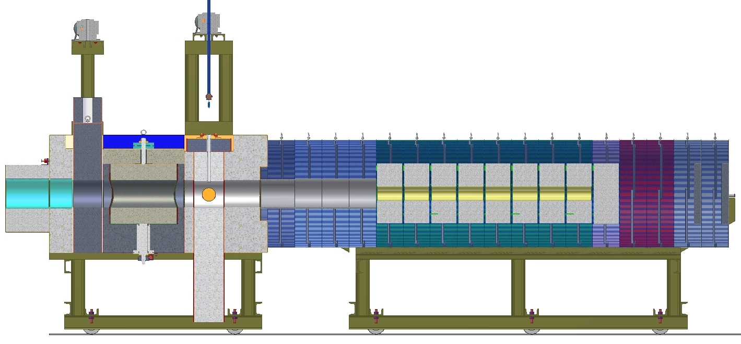
Ventana para el detector que mira a la muestra
Haz de neutrones

Tubo de blindaje
Tubo del haz de neutrones
Stopper del haz de neutrones

